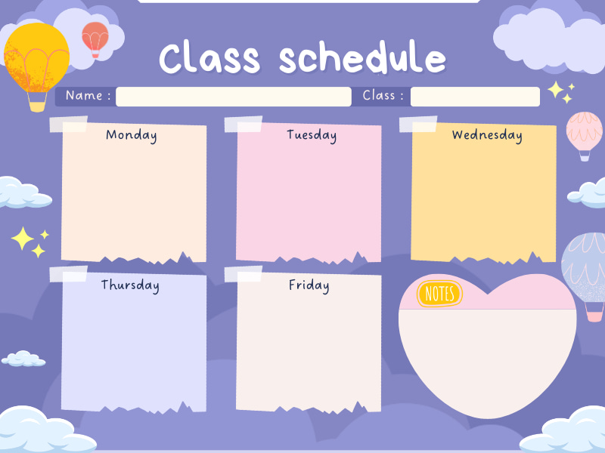

**Ôn Tập**

Nhận biết tay phải, tay trái của bản thân

**Tạo Hình**

Tô màu lá cờ

**Âm Nhạc**

+ DH(TT): Đêm trung thu - Xuân thu

+ Nghe: Chiếc đèn ông sao

+ TC: Những nốt nhạc vui

**LQVT**

Nhận biết tay phải, tay trái của bản thân

**LQVH**

Thơ: Chơi bán hàng

**Khám Phá**

Đồ chơi bán hàng

Thời khoá biểu – Tuần 2 tháng 9

MGB C4



**Ôn Tập**

Tạo nhóm theo một dấu hiệu

**Tạo hình**

Tô màu đèn ông sao

**Vận động**

Đi trong đường hẹp  
- T/c: Lộn cầu vồng vồng

**LQVT**

Tạo nhóm theo một dấu hiệu

**LQVH**

Truyện : Sự tích chú Cuội cung trăng

**Khám Phá**

Đèn ông sao

Thời khoá biểu – Tuần 3 tháng 9

MGB C4



**Ôn Tập**

- Dạy hát: Vui đến trường  
-TCÂN: Hãy lắng nghe

**Tạo Hình**

Tô màu đồ chơi của bé

**Âm Nhạc**

- Dạy hát: Vui đến trường  
-TCÂN: Hãy lắng nghe

**LQVT**

Dạy trẻ nhận biết 1 và nhiều

**LQVH**

Thơ: Cô giáo của con

**Khám Phá**

Cô giáo của bé

Thời khoá biểu – Tuần 4 tháng 9

MGB C4

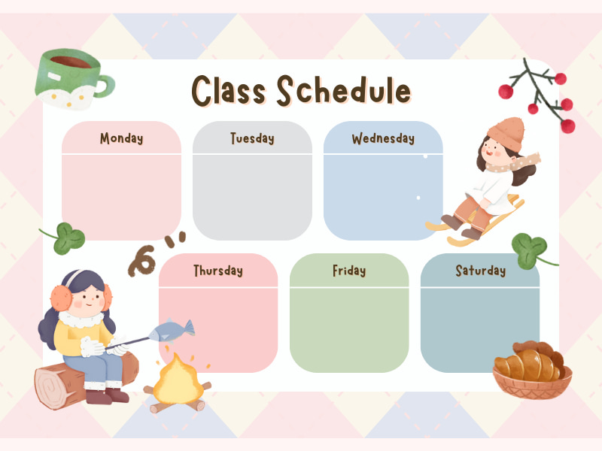

**TUẦN: thatháng 10**

**LỚP:**

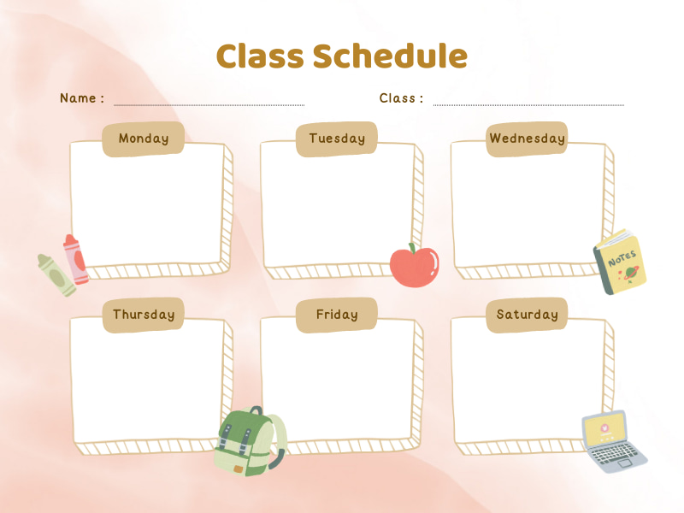

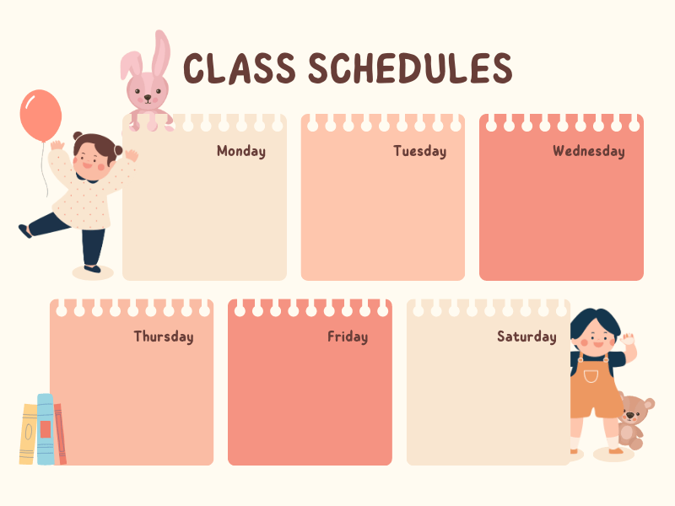

**TUẦN:**

**LỚP:**